中国抗癌协会中西整合胰腺癌专业委员会党支部开展主题党日活动-赴青海原子城纪念馆参观学习
为深入学习贯彻党的红色文化精神，进一步加强党员理想信念教育，传承弘扬“两弹一星”精神，近日，中国抗癌协会中西整合胰腺癌专业委员会党支部组织党员赴青海原子城纪念馆开展主题党日活动，接受爱国主义教育和党性教育。
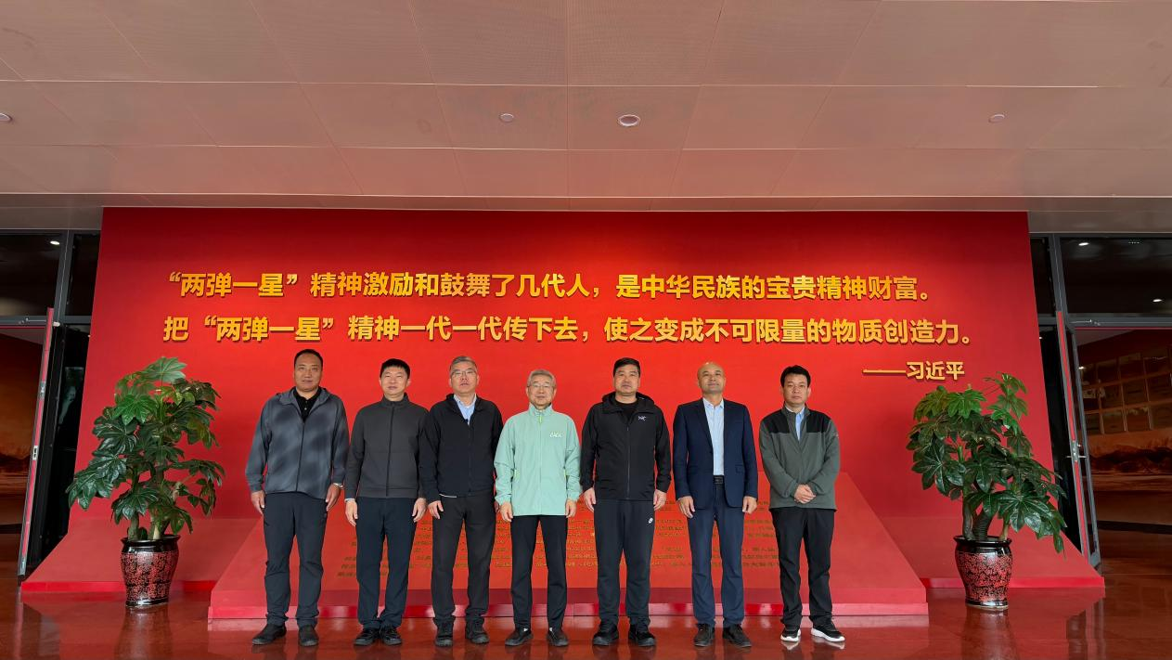
活动中，党员同志们走进原子城纪念馆，通过参观珍贵历史资料、实物展品和影像资料，全面了解我国核工业发展历程以及老一辈科学家、科技工作者在艰苦条件下隐姓埋名、攻坚克难、自力更生研制“两弹一星”的光辉事迹。一件件珍贵文物、一段段历史影像，生动展现了中国共产党领导下科技事业取得的伟大成就，也深刻诠释了“热爱祖国、无私奉献、自力更生、艰苦奋斗、大力协同、勇于登攀”的“两弹一星”精神。
参观学习过程中，全体党员认真聆听讲解，深切感受到老一辈科技工作者坚定的理想信念和强烈的使命担当。大家纷纷表示，要以此次主题党日活动为契机，进一步坚定初心使命，将“两弹一星”精神融入医疗卫生事业发展实践中，立足胰腺癌防治领域，勇担科技创新和服务患者的责任。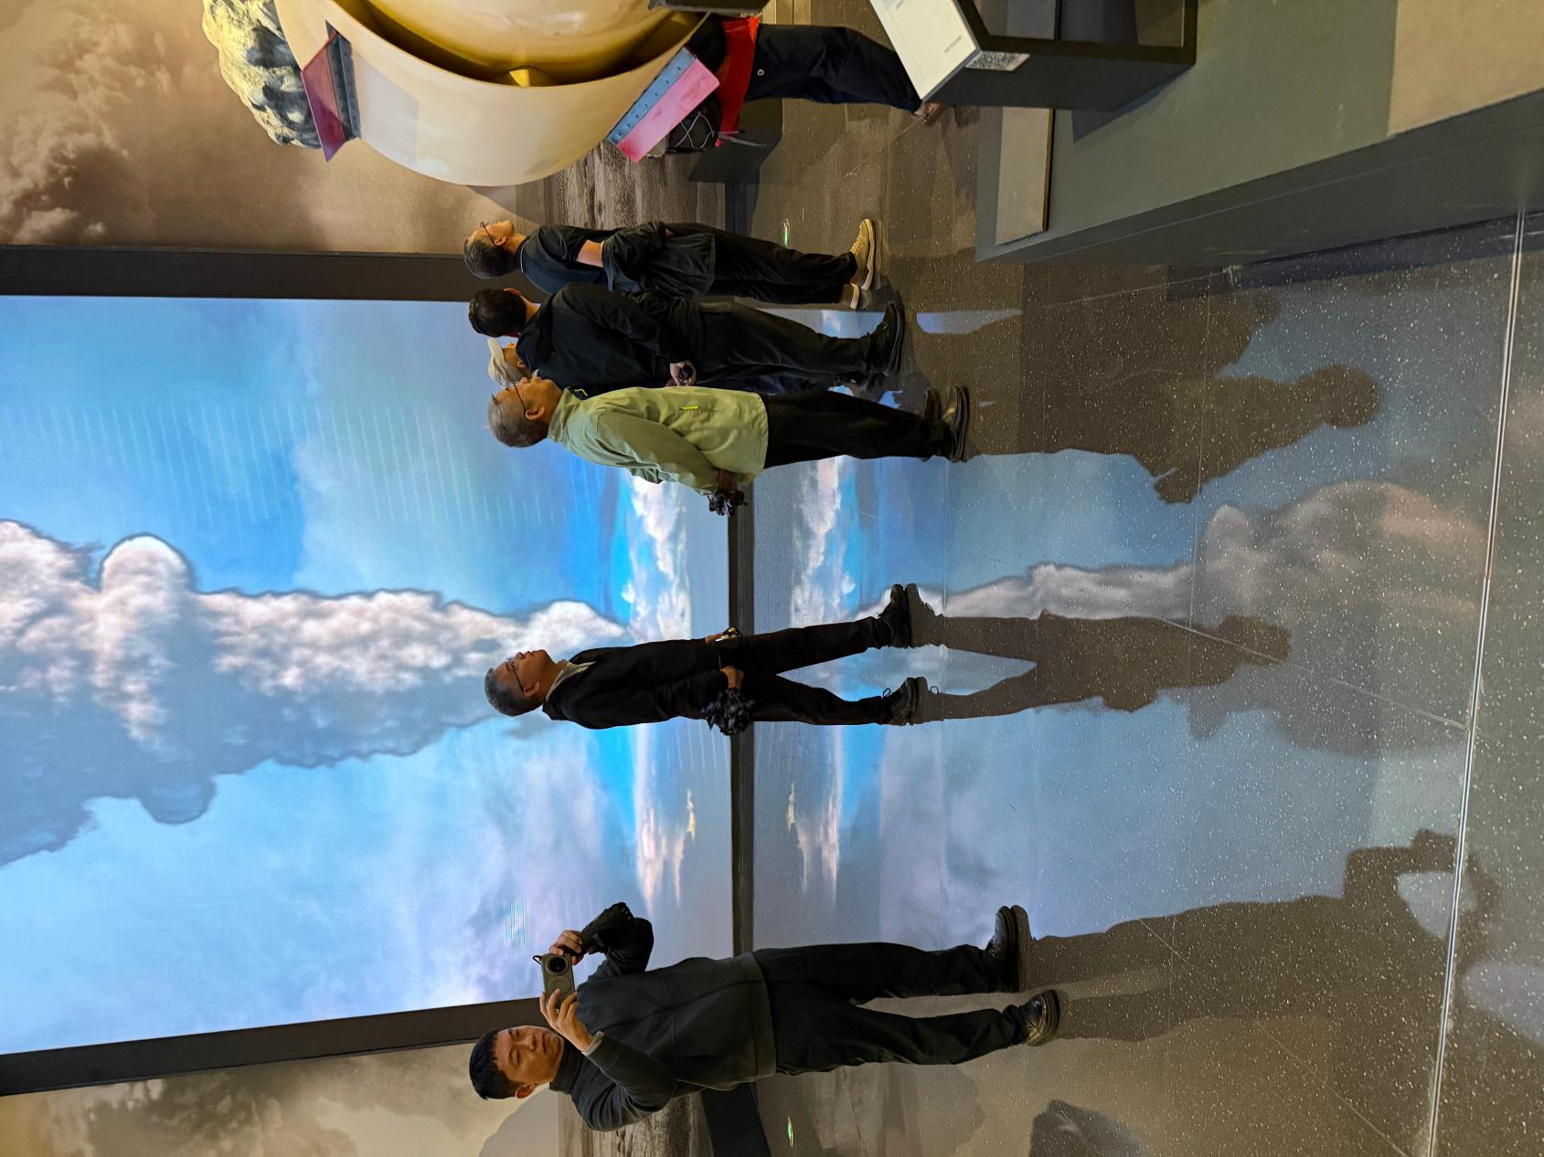
此次活动不仅是一次深刻的党史学习教育，也是一次精神洗礼和思想提升。中国抗癌协会中西整合胰腺癌专业委员会党支部将持续加强党建引领，推动党建工作与专业发展深度融合，凝聚党员力量，促进胰腺癌防治事业高质量发展，为保障人民群众生命健康贡献力量。

